IT-Digitalisering
Dato: 18. oktober 2018
Sagsbehandler: Thomas Veltz Majholt
Direkte tlf.: 7376 8210
E-mail: tvm@aabenraa.dk
Version 2.0 Sidst redigeret 05-03-2020

Aabenraa DataKvalitet – Udtjekkede dokumenter
Aabenraa DataKvalitet scanner fremover hver dag Acadre for udtjekkede dokumenter. Har du dokumenter, som du ejer, der er udtjekket, vil du få en mail hvori du kan se hvilke dokumenter det er.
Det er dokumentets ejer der får besked om at det er tjekket ud, også selvom det er en anden der har tjekket det ud.

Det betyder at du vil få vist en liste over de af dine dokumenter der er tjekket ud af Acadre. Du kan se initialerne på hvem der har tjekket dem ud.

Du kan ikke tjekke dokumenter ind, andre har tjekket ud. Vær opmærksom på at få dine dokumenter låst, så snart du ikke skal arbejde i dem længere. Herved kan de ikke tjekkes ud, og evt. ændres.

I mailen du modtager, er der en genvej til Aabenraa DataKvalitet, hvor udtjekkede dokumenter benævnes: Følgende dokumenter er udtjekket og skal tjekkes ind for ikke at miste vigtig data.

Handlingsanmodningen er markeret med gult, hvilket betyder at du skal handle. Såfremt du ikke har tjekket dokumentet ind, inden 14 dage, vil det eskaleres til din nærmeste leder.

Trin for trin
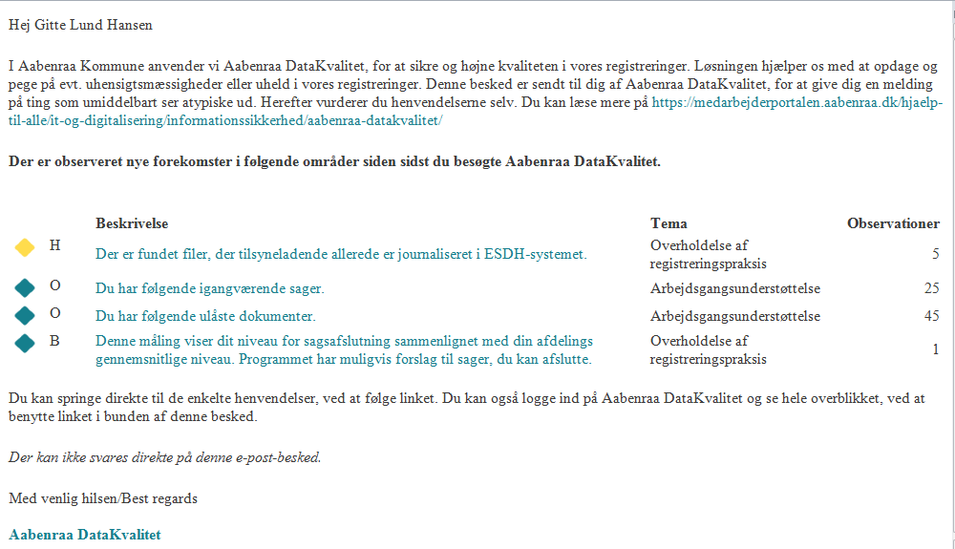
- Du har fået en mail – du kan klikke på den grønlige tekst, for at gå direkte til Aabenraa DataKvalitet;

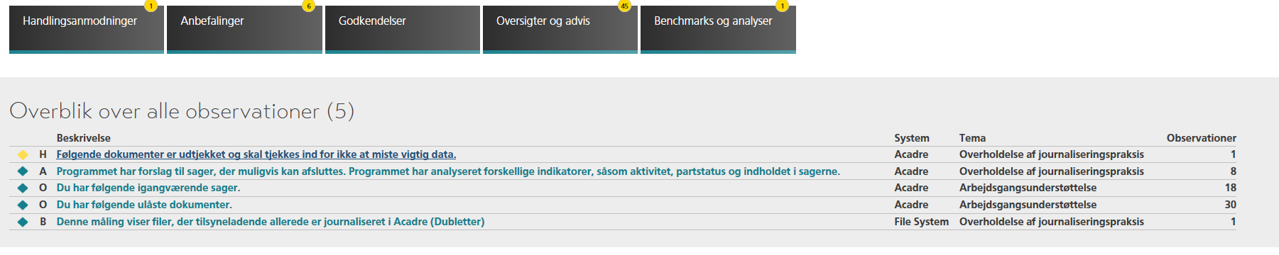
- Når du er i Aabenraa DataKvalitet ser forsiden således ud:

- Klikker du på ’Følgende dokumenter er udtjekket og skal tjekkes ind for ikke at miste vigtig data.’ viser den alle dine udtjekkede dokumenter- også dem, der er tjekket ud af andre. Du får vist navn og tidspunkt for udtjekning, uanset om det er dig selv der har tjekket det ud, eller en anden medarbejder der har tjekket dokumentet ud.

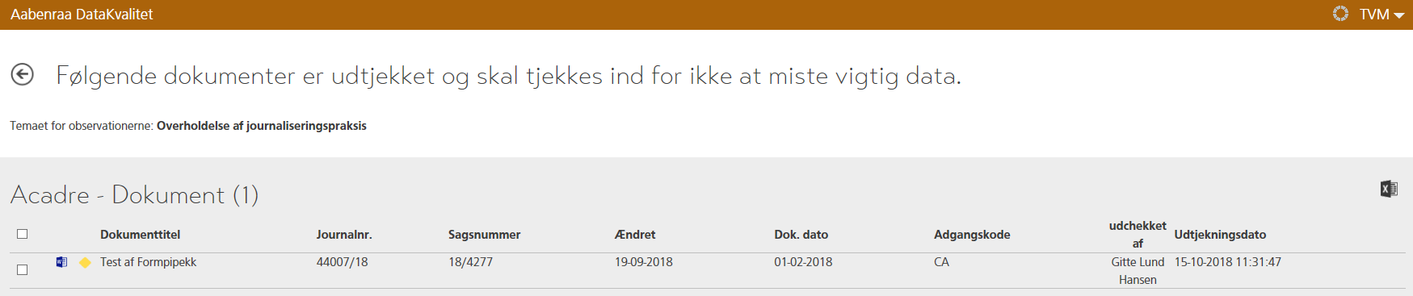

- Du kan klikke i det grå, imellem titlen og journalnummeret på dokumentet. Herved kommer der nye knapper frem på det enkelte dokument. Klikker du på ’Åbn dokumentprofil’ åbner systemet Acadre:
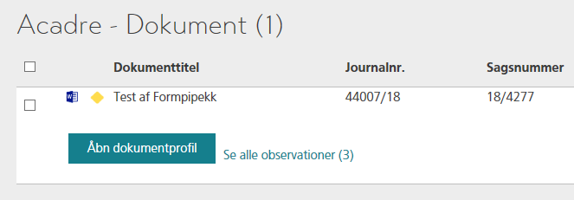

Hvis du har brug for hjælp til at få tjekket et dokument ind i Acadre, kan du tage fat i din Acadre superbruger.

Du kan finde mere information på Medarbejderportalen Aabenraa DataKvalitet.
Er du i tvivl kan du henvende dig til din IT-superbruger eller til Administrator Thomas Veltz Majholt – tvm@aabenraa.dk.

